

ТПП РФ: инвестиционные возможности Болгарии
10 октября 2012 г.
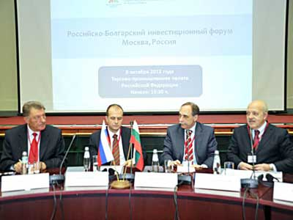
Экономика Республики Болгария демонстрирует рост, наметившийся после кризиса. Об этом говорили участники Российско-болгарского инвестиционного форума, который прошел в Торгово-промышленной палате России.
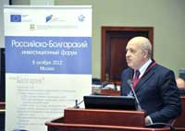
Открывая форум, вице-президент ТПП РФ Георгий Петров заявил, что российско-болгарское сотрудничество должно осуществляться не только на уровне столиц, но и регионов. Хороший пример показывает Болгаро-российская торгово-промышленная палата (БРТПП). «Российские частные инвесторы давно оценили болгарский строительный рынок. Как мы знаем, приобретение россиянами недвижимости в Болгарии – модный тренд сегодня», – сказал вице-президент, отметив, что Торгово-промышленная палата России готова предоставлять свою площадку для того, чтобы зарубежные партнеры могли рассказать российским коллегам об инвестиционных возможностях Болгарии.
Георгий Петров считает перспективными такие направления сотрудничества, как медицинский, паломнический туризм, сельское хозяйство. «В то же время Болгария обладает хорошими технологиями, которые можно использовать в России», – подчеркнул он.
Посол Болгарии Бойко Коцев отметил в своем выступлении, что Россия является традиционным и важным партнером Болгарии. «Внешнеторговый товарооборот между нашими странами вырос на 36% по сравнению с 2010 годом и составил в 2011 году около 6,5 млрд долларов. Болгарский экспорт из России вырос на 25% и достиг уровня 730 млн долларов, импортировано из России 5,5 млрд долларов (рост – 38%). На Россию приходится 5% всего внешнеторгового обмена Болгарии. В первом квартале этого года товарообмен увеличился на 18%», – сказал Бойко Коцев.
По словам посла, Россия занимает 7-е место по объему инвестиций, которые к концу 2011 года составили 1,486 млн долларов. Фактически объем инвестиций из России выше, но часть их них поступает через Австрию, Голландию.
Председатель БРТПП Желю Добрев рассказал о деятельности палаты. Он подчеркнул важность взаимодействия палат для расширения торгово-экономических и деловых связей между Болгарией и Россией.
Директор Болгарского агентства по инвестициям Борислав Стефанов рассказал об инвестиционном климате в Болгарии. Агентство по инвестициям является государственной структурой. Оно помогает тем, кто впервые входит на болгарский рынок, консультирует о перспективах вложения капиталов в те или иные отрасли, а тем, кто уже работает, – оказывает содействие в контактах с министерствами, ведомствами, городскими администрациями.
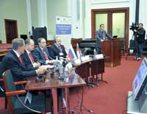
«До кризиса экономика Болгарии росла в среднем на 6% в год, после кризиса рост составляет около 2%. Уровень инфляции и безработицы соответствует среднеевропейским показателям, при этом цены на недвижимость, большинство товаров, сырье заметно ниже, чем в Европе. К примеру, средняя арендная плата за офисную недвижимость в Софии в месяц составляет 12 евро за квадратный метр. В Софии более одного миллиона квадратных метров офисных площадей, из которых 45% класса А. Строится еще более 300 тыс. кв. м», – отметил Борислав Стефанов.
По словам директора агентства, Болгария – единственная страна в ЕС, кредитный рейтинг, которой в 2010 году был повышен. «Мы находимся на втором месте в Европе по показателю «низкий внешний долг», который составляет 17% от ВВП, бюджетный дефицит также среди самых низких в 2011 году – 2,1%. Таким образом, Болгария является страной, в которой макроэкономические показатели являются одними из лучших в ЕС», – сказал Борислав Стефанов. По словам докладчика, Болгария расположена на пересечении десяти европейских транспортных коридоров.
Всех инвесторов в первую очередь интересует уровень налогов в стране. В Болгарии установлен самый низкий корпоративный налог – 10%, налог на доходы физических лиц также составляет 10%. Законодательство благоприятствует инвесторам и дает многочисленные стимулы. Так, инвесторы освобождаются от НДС в течение двух лет при импорте оборудования для осуществления инвестиционных проектов стоимостью свыше 5 млн евро, создающих как минимум 50 рабочих мест. Получают возможность использовать ежегодные темпы налоговой амортизации до 50% на компьютеры, периферийное оборудование, программное обеспечение. Государство предоставляет инвесторам субсидии до 50% на образовательные и научно-исследовательские проекты.
Следует отметить, что в настоящее время 80% инвестиций поступает из стран ЕС. До кризиса инвестиции направлялись в недвижимость и финансовый сектор, после него тенденция начала меняться. Главным инвестором является Голландия с накопленными инвестициями в 6,077 млрд евро, далее следует Австрия, Греция, Великобритания, Германия и Кипр. Россия занимает 8-е место с объемом 1,495 млрд евро.
Среди успешных инвестиционных проектов был назван проект Московского правительства – санаторно-оздоровительный комплекс «Камчия», расположенный южнее города Варна. В 2013 году комплекс отметит свой 10-летний юбилей. Он может ежегодно принимать 20 тысяч детей и 3 тысячи ветеранов.
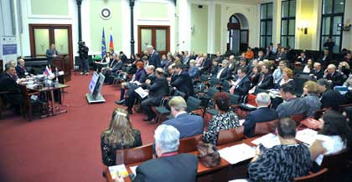
Татьяна Марканова,
Фото: Сергей Губин,
ТПП-Информ

